المملكة العربية السعودية  وزارة التعليم  الإدارة العامة للتعليم بالمنطقة الشرقية  مدرسة: متوسطة تربية الأجيال الأهلية |  | المادة : مهارات رقمية
 |  | الصف : / الثاني المتوسط
 |  | اسم الطالب / .....................................
 |  | اختبار قصير
اختبار الفترة الأولى من الفترة الدراسية الأولى للعام 1448هـ
أجب عن جميع الأسئلة الآتية
السؤال الأول: اختر واكتب الإجابة الصحيحة واكتبها تحل كل نوع ؟
ملف صوتي غير مضغوط | ملف صوتي مضغوط | ملف صورة | ملف صورة | ملف فيديو
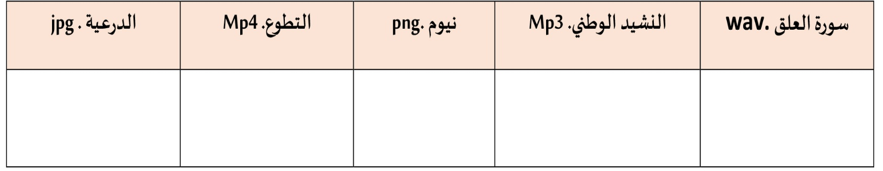

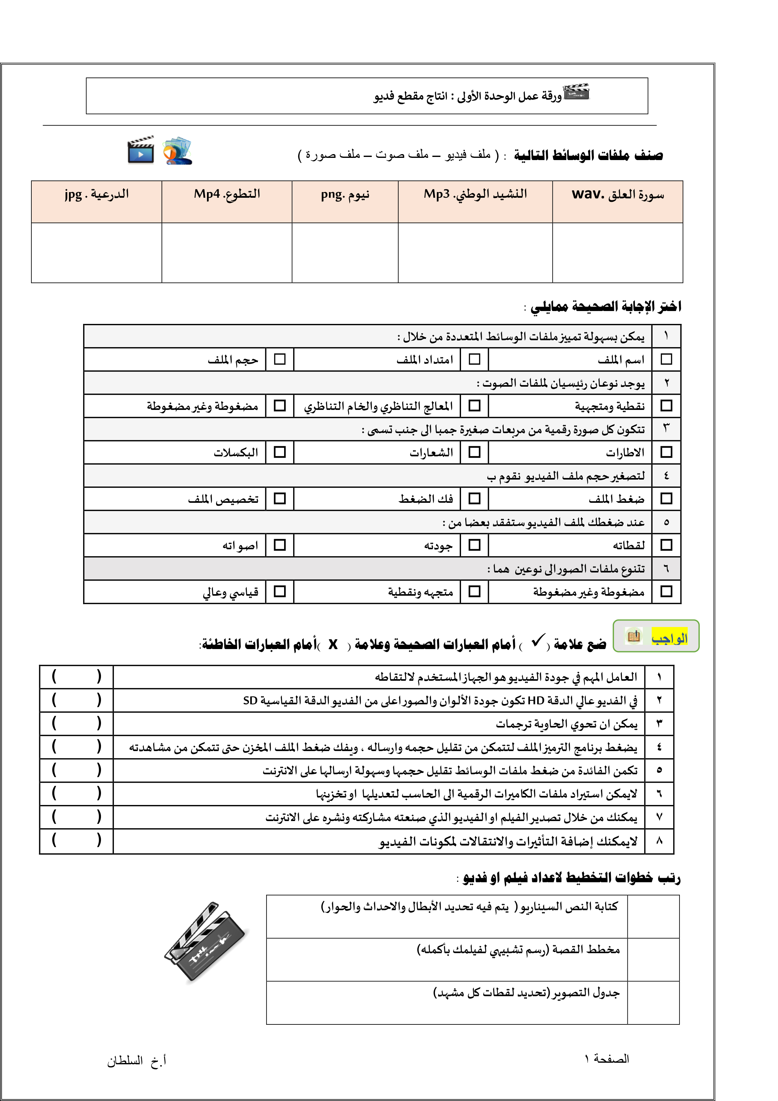
السؤال الثاني: ضع علامة صح ( ✔️ ) او خطا ( x )؟

السؤال الثالث: رتب بالأرقام خطوات التخطيط لإعداد فيلم أو فيديو ؟
بالتوفيق

